投资计划

|  |  |  |  |
| --- | --- | --- | --- |
| 日期 | 版本 | 内容 | 编辑者 |
| xxx | xxx | xxx | xxx |
|  |  |  |  |
|  |  |  |  |

一：设计目的

1. 提高留存

二：开启条件

1. 活动时间，开服第一天开始。
2. 活动开启条件，xxxxxx开启
3. 购买投资后x天后活动消失。

三：系统规则

1. 活动类型
   1. 低级投资，中级投资，高级投资。
   2. My购买，低级投资x元，中级投资y元，高级投资z元
   3. 可以同时购买3个投资计划。
   4. 完成所有任务后，活动消失。
   5. 点击可领取的奖励，屏幕中间弹出获得奖励模型。

2.奖励

1.投资计划奖励领取条件

已解锁投资计划

完成对应活动任务

1. 系统通知
2. 购买任意一档投资计划，全服广播通告

3.红点

1. 有奖励未领取时，活动入口有红点提示

四：界面显示

4.1 入口

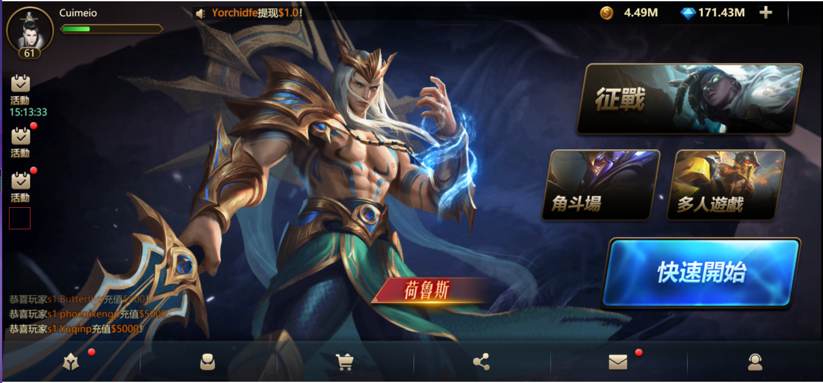

4.2主界面

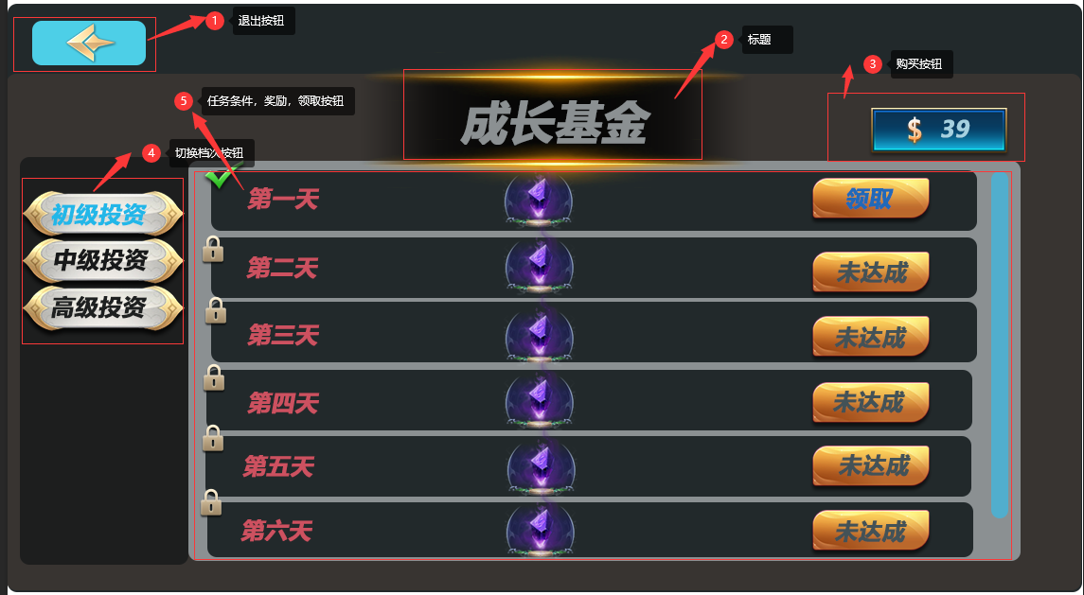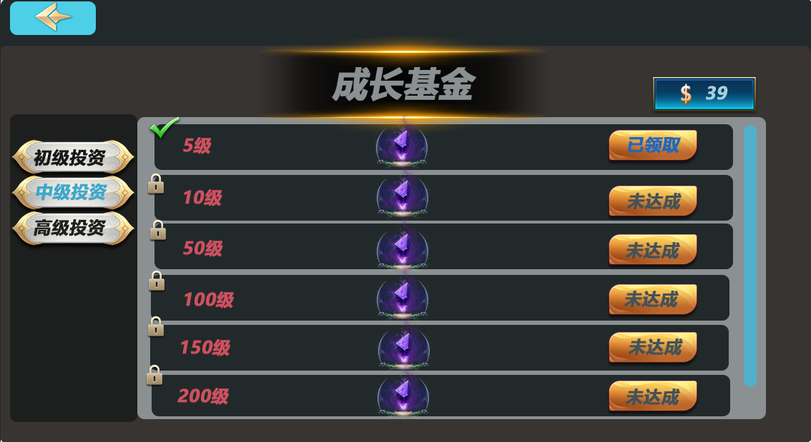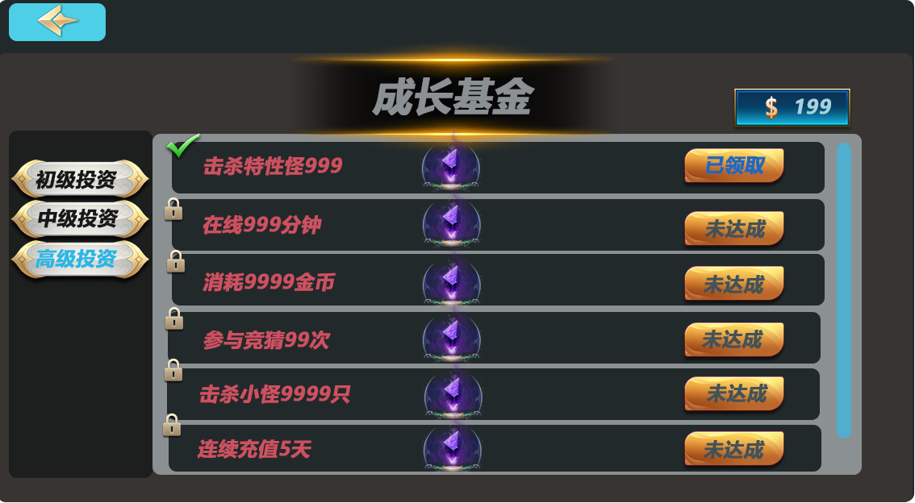

1：切页按钮，退出当前活动界面。

2：成长基金，页面标题

3：购买按钮，进入付款界面，购买后才能解锁投资任务。

4：显示完成任务的条件，任务奖励，领取按钮。

5：显示各个类型投资的按钮，点击切换投任务界面

6：可下滑查看其他未解锁的任务。

4.3领取界面

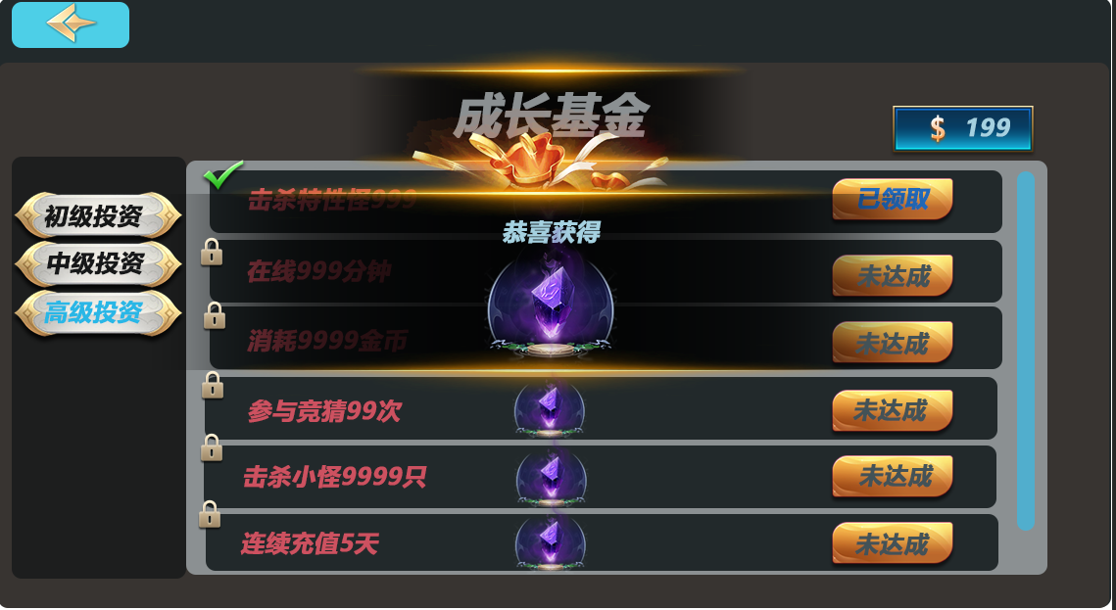

1. 已经完成的任务有打勾标志，领取按钮有溜光特效表示。
2. 点击领取按钮后，领取按钮变成已领取，屏幕中间出现恭喜获得xxx。点击空白处关闭
3. 领取完奖励后，该任务标签下滑到最底部。
4. 未完成任务的领取按钮至灰，有锁图标，领取按钮点击提示任务未达成。